采购单按供应商汇总：规格数量、原金额与采购范围核对｜云上订货系统
采购“按供应商汇总”把原采购明细按供应商、商品和规格归集，核基本单位数量与原小计。它不直接提供到货评价、退货净额或已付金额。比较供应商时，先保留相同提交期间、商品规格和主状态，再沿原采购单接入库、退货与资金记录，不用一张汇总表替代全部交付结果。

1 在采购按供应商汇总页认清行对象
管理端在采购相关页面打开“按供应商汇总”，核标题与列表相符。列表有供应商名称、商品分类、商品名称、商品编号、商品规格、规格编号、数量（基本单位）和小计金额。顶部另有采购订单总数、商品总数（基本单位）及商品总金额，不把采购订单总数称为供应商数量。
一行按供应商、商品和规格组合归集。一家供应商供应三种规格可以有三行，同规格来自多张采购单可归成一行；同一张采购单有多个商品又可能进入多行。这不是每家供应商只有一个采购额总计，更不是逐张采购单原明细列表，不能根据屏幕行数判断本期采购了几次。
历史系统画面确有供应商名称及商品分类行，商品编号、规格编号与基本数量另有对应列。核同名供应商时，保留原供应商身份和原采购单，不以名称相同直接合并。行中没有到货率、及时率、质量评分或供应商评级，不能把采购额大的供应商自动评成履约最好。
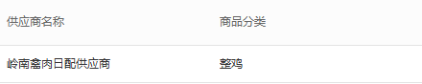
图1：历史主页面供应商与商品分类字段，属于规格组合行，非本次运行结果。

2 提交期间和采购主状态一起固定
页面默认本月开始至本月结束，可选择完整提交起止期间，再按供应商、商品名称或编号、规格名称或编号、分类和单据状态筛选。商品查询先选明确字段，不能将规格编号输在商品名称条件后就认为已经精确匹配；多个供应商时保存实际勾选，不仅写“所有供应商”。
状态可选待提交、待采购审核、待入库、待入库（部分）和已完成。统计排除待作废和已作废的采购单，但不能由此称只含已完成或已付清单据。待提交是否落入选期还受原提交时间影响，不能因为选项存在就保证本月一定有这类数据。默认未限制成已入库范围，不应遗漏状态选择的具体含义。
本页按采购单提交时间过滤，不是预计到货、实际入库、退货或付款日期。月底采购、次月分批入库时，采购提交范围与入库期间不同应先解释，不改原日期使两表数字相同。历史截图中的九月期间只是当时的查询画面；新核对须保本次完整起止、状态及成功结果。
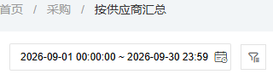
图2：历史采购入口与九月起止，仅证明原画面字段，当前期间需重新核。

3 分组身份与当前档案名称分别核
商品分类、基本单位名称和供应商名称涉及当前有效档案，商品名称、商品编号及规格信息来自原采购明细。供应商或商品档案变化时，历史采购身份不因屏幕名称改变而成为另一笔采购；反过来也不能保证屏幕名称永远锁住原制单时名称。先接原采购单供应商身份与原明细。
名称为空、单位不显示或分类变化时，核档案是否仍有效、原商品规格关联是否存在，不能直接把空名称当成“没有供应商采购”。按供应商选择后实际命中也需核原记录，失效档案与当前选项可能影响查找。未分类选项要看实际命中分类，不靠一个筛选标签推断所有历史原分类已保留。
登录公司限定与账号岗位范围分开。本页没有员工归属、仓库权限或供应商授权范围的专门筛选，选择全部供应商不能作为已经完整核过岗位授权的证明。发现范围异常或某岗位受阻，保原条件和首个反馈交管理员核当前账号，不放宽权限后用不同范围的采购额作同一份比较。
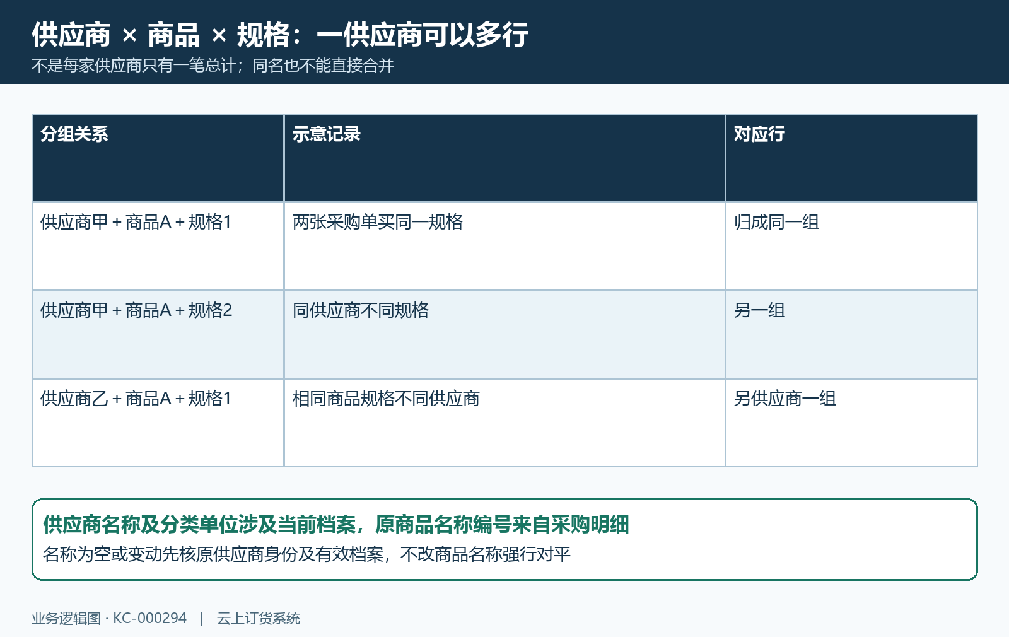
图3：供应商与商品规格组合不同就另行，当前名称和原采购身份分别核。

4 基本数量和采购订单数不互相代替
基本数量按原采购明细数量乘原换算比累计，显示单位来自当前商品基本单位。若原单3箱、每箱6件，基本数量为18件；价格仍要核原箱价，不能把18件再乘每箱单价当原小计。换算比缺失或单位档案变化时，先接原明细与原单位，不强行补一个当前比值使历史数量对齐。
历史主页面显示两张采购订单，规格数量40公斤和小计600；它只证明当时画面，不证明本次两张原单或到货结果。订单数按原采购单去重，同一单多个规格仍是一单，同供应商同规格多单归一行也不减少原订单笔数。页面行数、供应商数、规格数和订单数要分别记录。
顶部商品总数是基本数量统计显示，多个商品单位可能是件、公斤或袋，不能都解释成同一种实物。顶部数量还有累计及两位显示处理，当前页求和不等于原范围所有组。若数量与当前行相加不同，先核分页、单位和原换算记录，不以一个屏幕证明漏单或多采购。
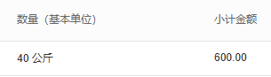
图4：历史40公斤与600小计，基本数量不代实收到货或净退货量。

5 原数量原价小计与应付净额分开
小计按原采购明细数量乘原单价累计，不按基本单位数量乘原辅助单位价格，也没有在本页同一金额路径直接扣原采购退货或统一乘原单汇率。比较价格时保留原单位、成交价格和币种，不能用当前供应商报价或商品档案采购价重新替代历史采购金额。
例如原采购3箱、箱价90、每箱6件，基本数量18件但原小计是270，不是18乘90。原单可能另有税费、整单费用或优惠，单头总额与规格小计也不要求靠改价对平。本页没有独立逐行税费和运费分摊列，不能把小计先命名为已确认的去税净采购成本。
存在不同币种时先按原单分别核币种和保存汇率，本页累计未保证统一为人民币。发生采购退货也要接原退货数量、金额及状态，不能认定600原小计已经自动抵减退货。供应商应付、预付款余额、已审核付款和银行到账是不同结果，不从本页商品总金额推断已经付清或剩余应付。
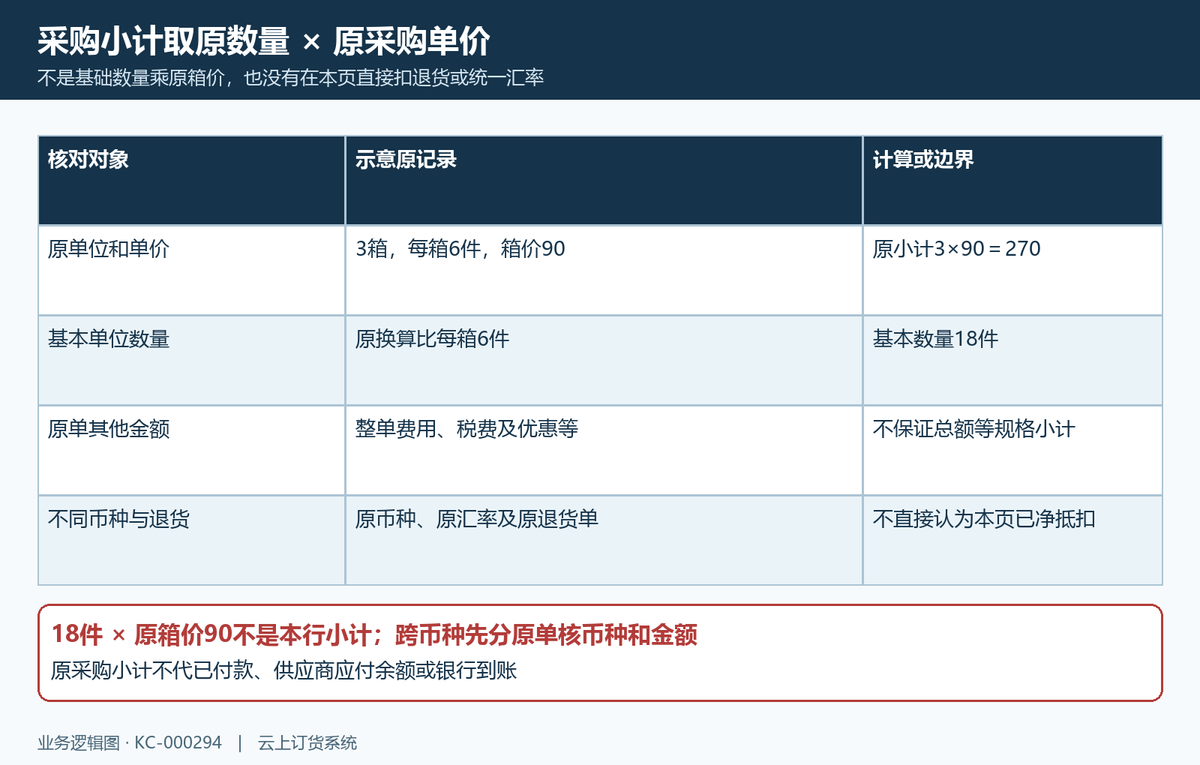
图5：3箱箱价90得270；基本18件不再乘箱价，净退货和资金另核。

6 到货入库退货与付款回关联记录核
评估供应商实际交付，先回原采购单看每批关联入库与验收记录，区分订购、已入库和仍待入库数量。待入库（部分）只说明主状态，不能从本页规格采购数量推定实际全部验收合格；交货是否及时还要核约定日期、实际到货日期及原异常说明，而不是由采购额排序自动判定。
退货核原采购退货单及原关联明细，保存数量、原单位、金额、原因和处理状态。本页没有独立退货日期与退供数量列，不能将供应商这一行直接减掉某个总退货金额就称为已可靠分摊到各规格的净结果。原采购和退货跨期时尤其要保各自期间，不以退货记录出现就断言原入库已自动完全回退。
付款另核原付款单和审核、支付结果，预付款及退货应收不等于本页采购小计。历史对账局部显示一笔付款与两笔采购退货往来，只说明那些原往来记录存在，不证明当前付款到银行或汇总金额已经抵扣。将原采购、入库、退货和资金编号接起来后再评价交付与欠款，不能凭报价次数当采购次数。
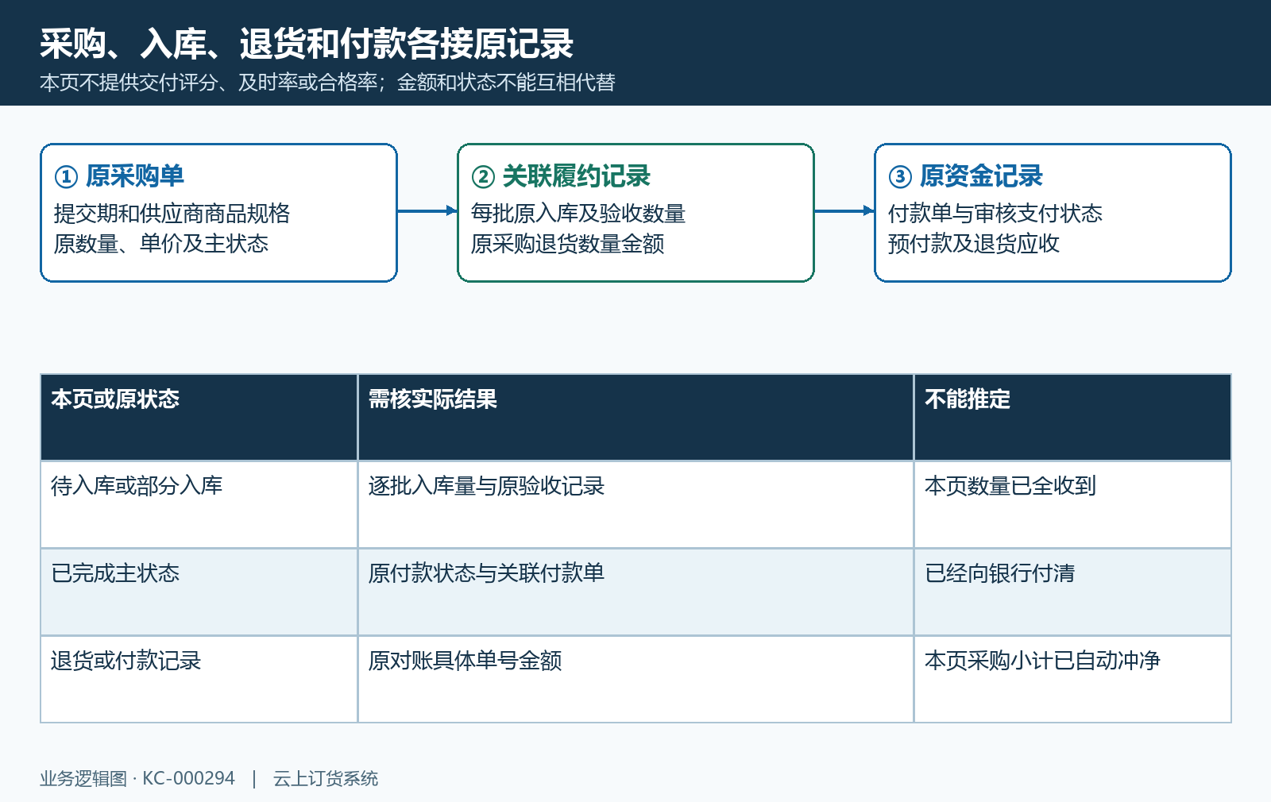
图6：本页原采购小计、逐批验收与原资金结果分别核，不存在内置交付评分承诺。
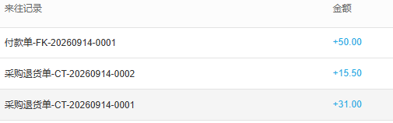
图6补：历史对账局部付款与采购退货记录，属于另资金核对入口，非本次到账证明。

7 导出八列核同分组和数量上限
导出文件标题为“采购订单按供应商汇总”，列出供应商名称、商品分类、商品名称、商品编号、商品规格、规格编号、数量（基本单位）和小计金额。首行有原提交起止说明，不能将说明行和列标题算进采购笔数，也不能把文件每一行当一张采购单或一家供应商的唯一总计。
导出重新按供应商、商品及规格分组，第一页数量参数上限10000，不是当前页15条或无限全量。数据量大时按明确提交期间及供应商批次核覆盖，保每批原条件和交界记录，不将多个同范围文件重复拼接后叫全量。供应商同名时保持原身份和规格编号，不能以名称排序的相邻位置判断一定同一家。
页面与文件都使用原数量、原换算和原单价路径，仍需核当前档案名称、显示精度与真实导出列项。文件标题写下单时间不等于入库或付款期间，原供应商授权范围也须另核。成功提示只代表生成下载反馈，保存、打开、实际行数和对应原记录才构成文件核验；失败保原消息，不将空文件当成成功结果。
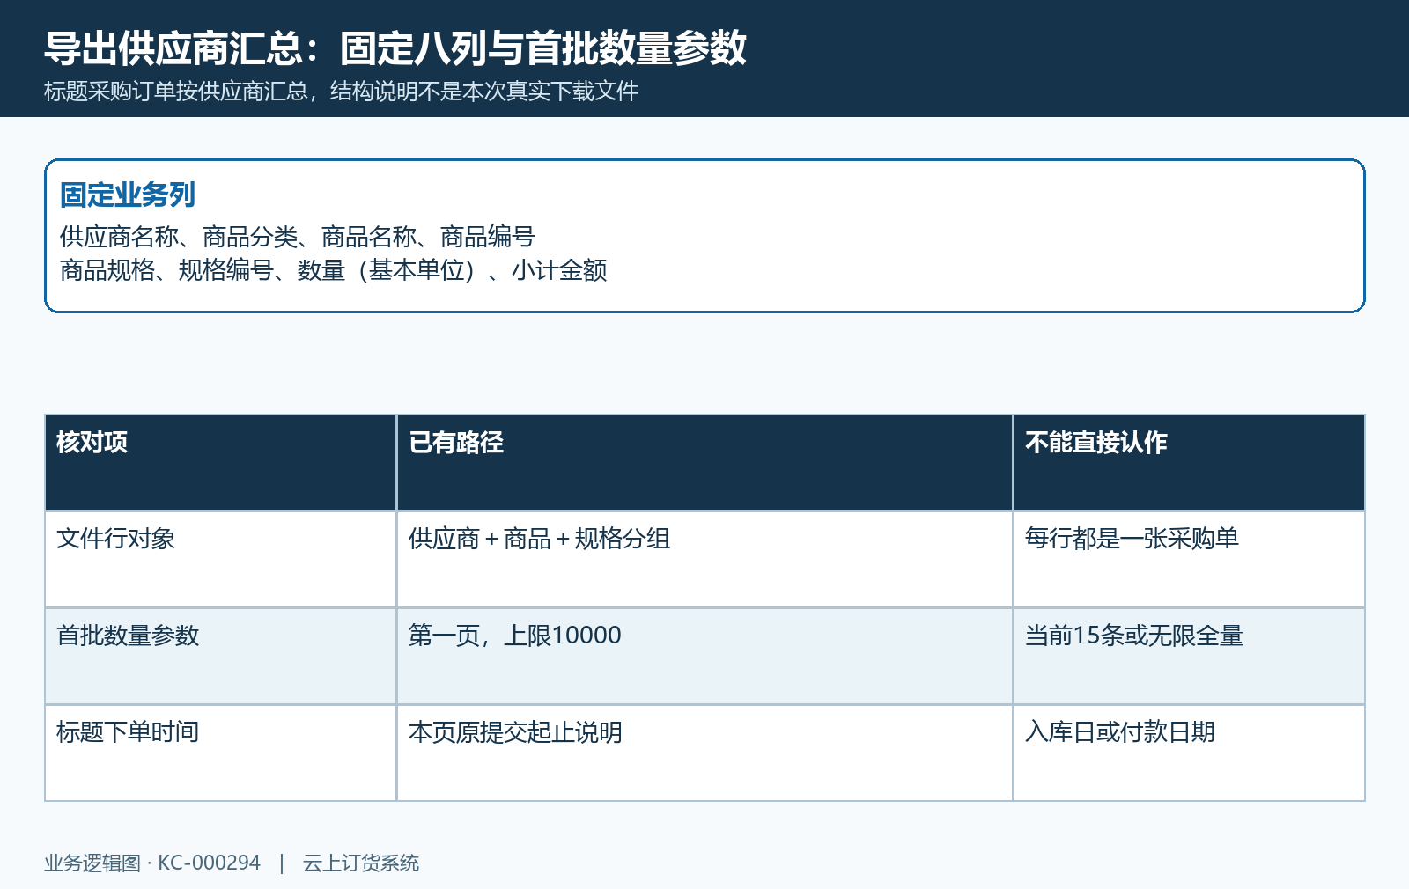
图7：导出八列保持组合分组，首批10000不证无限全量或自动交付评价。

8 失败旧值和差额从一笔原采购单核
查询失败或加载未完成时，旧列表及卡片可能暂留，以最后一次条件和成功返回为准。没有数据、筛选命中少、档案缺失与请求失败分别核；连续改供应商和日期后，不能采用前一次600金额说明新条件也已查询成功。记录原反馈、时间、账号、供应商、商品规格、分类及完整状态期间。
本页没有从汇总行直接打开原采购、入库或退货的操作按钮。需要追单时回采购单查询，按供应商身份、提交期间和明确商品规格接原单号，再核各原明细数量、换算比和成交价。多供应商或同名规格差额先选一笔可定位原单解释，不从分组代表行认定全部原明细都使用同一个价格。
原金额与付款或到货数字不一致，先指出比较对象和日期，再核原关联链。若基本单位为空、原换算或供应商档案不匹配，保原记录交管理员；不要删采购明细、改原单日期或重复制单绕过差异。只有各供应商商品规格范围、原单数和实际入库退货资金关系已分清，才汇总同一范围结果并讨论供应商交付表现。
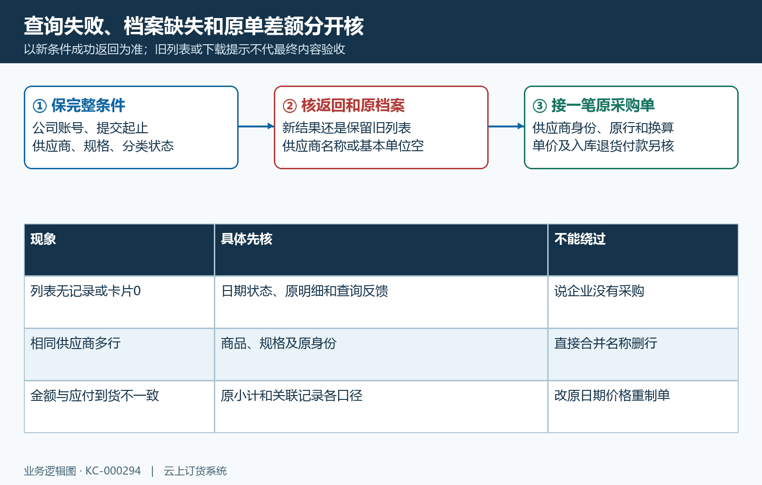
图8：先确认新查询，再接原采购行解释数量金额与关联链，历史画面不能代替当前原单核对。

下一步学习
- 采购单按商品汇总：基本数量、原金额与原单核对｜云上订货系统
- 供应商付款：应付查询、付款申请与支付安排｜云上订货系统
- 商品批次统计：查生产日期、效期、出入库与现存数量｜云上订货系统

